实验 软件架构

一、实验目的
1熟悉前后端分离下的软件架构。
2实现前后端通信
3实现后端与数据库通信
4完成前后端分离实验《Todos》

二、实验装置
IDE: VS Code
后端（Django）: Django, djangorestframework
后端（node）：node，Npm
数据库：MySQL，navicat
前端：Vue

三、实验内容
1. MVC架构
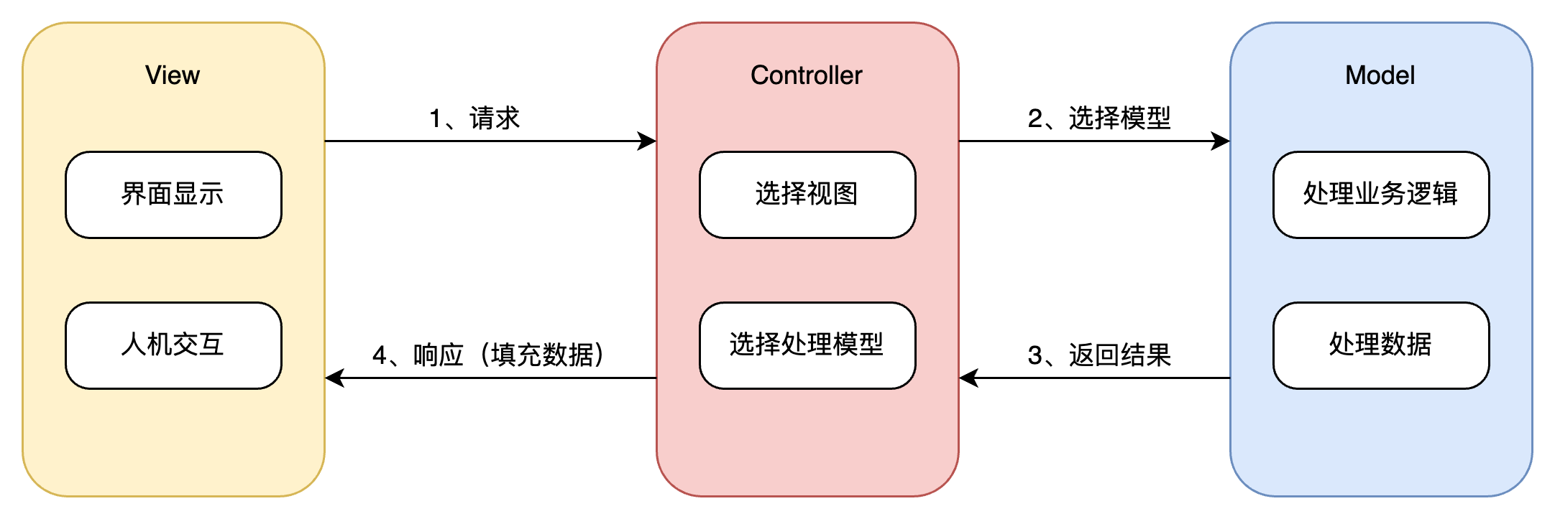

2. 系统流程
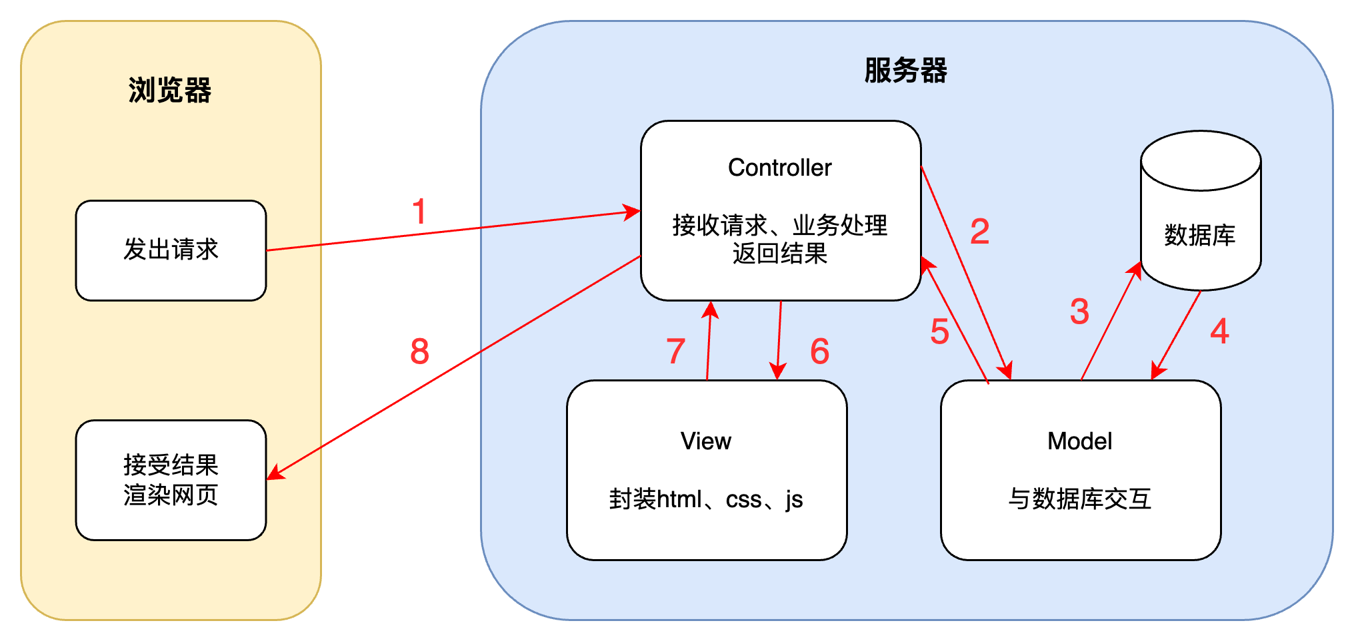

3. 后端连接数据库
3.1配置文件
在Mysql里新建一个数据库名为TodoMVC
打开backend/django/路径下的setting.py文件，找到以下代码，按照自己的数据库来填入

# Database
# https://docs.djangoproject.com/en/5.0/ref/settings/#databases
DATABASES = {
'default': {
'ENGINE': 'django.db.backends.mysql', # 默认
'NAME': 'TodoMVC', # 连接的数据库 #一定要存在的数据库名
'HOST': '127.0.0.1', # mysql的ip地址
'PORT': 3306, # 填入mysql的端口
'USER': '*****', # 填入mysql的用户名
'PASSWORD': '*****' # 填入mysql的密码
}
}

3.2 定义序列化器TODOSerializer
进入backend/todolist/serializers.py，看到以下
from rest_framework import serializers
from .models import TODO
class TODOSerializer(serializers.ModelSerializer):
class Meta:
model = TODO
fields = "__all__"

3.2定义数据模型Model
进入backend/todolist/models.py，看到完整的Model定义
from django.db import models
from django.conf import settings
# Create your models here.
class TODO(models.Model):
title = models.CharField(max_length=100,null=False)
description = models.TextField(null=True)
is_complete = models.BooleanField(default=False)
user = models.ForeignKey(
settings.AUTH_USER_MODEL,
on_delete=models.CASCADE,
related_name='todo',
null=True,
blank=True,
)
created_at = models.DateTimeField(auto_now_add=True)
updated_at = models.DateTimeField(auto_now=True)
def __str__(self):
return f'{self.user.first_name} - {self.title}'

4. 后端操作数据库
进入backend/todolist/views.py，看到完整的Controller
from django_filters.rest_framework import DjangoFilterBackend
from rest_framework import viewsets,filters
from .models import TODO
from .serializers import TODOSerializer
class TODOViewSet(viewsets.ModelViewSet):
queryset = TODO.objects.all()
serializer_class = TODOSerializer
filter_backends = [DjangoFilterBackend, filters.OrderingFilter, filters.SearchFilter]
filterset_fields = ("title", "user", "is_complete")
search_fields = ("title")
ordering_fields = ("is_complete", "created_at", "updated_at")

5 前端与后端通信
进入todo/src/components/Todo.vue，可以看到完整的前端代码
<template>
<v-container>
<v-row>
<v-col cols="12">
<v-form
ref="form"
lazy-validation
class ="text-center"
>
<v-text-field v-model="newTodo.title"
:counter="64" :rules="newTodo.titleRules"
label="任务名称"
required
></v-text-field>
<v-textarea
v-model="newTodo.description"
:rules="newTodo.descriptionRules"
label="任务描述"
aria-autocomplete="Description"
></v-textarea>
<v-checkbox
v-model="newTodo.is_complete"
label="任务是否完成"
></v-checkbox>
<v-btn
color="error"
class="mr-4"
@click="reset"
>
清除
</v-btn>
<v-btn
color="success"
class="mr-4"
:disabled="!newTodo.title"
@click="add"
>
添加
</v-btn>
</v-form>
</v-col>
</v-row>
<v-row>
<v-col cols="12" >
<h3>Todo List:</h3>
<v-list>
<v-list-item-group color="primary" multiple v-model="selected">
<v-list-item v-for="item in todolist" :key="item.title" @click="updateStatus(item)">
<v-list-item-icon>{{item.id}}</v-list-item-icon>
<v-list-item-content>
<v-list-item-title ><strong>{{item.title}}</strong></v-list-item-title>
<v-list-item-subtitle>{{item.description}}</v-list-item-subtitle>
</v-list-item-content>
<v-list-item-action>
<v-checkbox :input-value="item.is_complete"
color="primary"
>
</v-checkbox>
</v-list-item-action>
</v-list-item>
</v-list-item-group>
</v-list>
</v-col>
</v-row>
</v-container>
</template>
<script>
import axios from 'axios';
export default {
data: () => ({
newTodo:{
title: "",
description: "",
titleRules:[
(v) =>!!v || "必须输入项目名称",
(v) => (v && v.length <= 64) || '任务名称不超过32个字',
],
descriptionRules:[
(v) => !!v ||'任务描述必须填写',
],
is_complete: false,
user: 1,
},
selected: [],
todolist: [],
url: "http://127.0.0.1:8000/api/todo/",
}),
mounted(){
this.selected=[];
this.getTodos();
},
methods:{
getTodos(){
axios.get(`${this.url}`).then((response) =>{
this.todolist = response.data;
response.data.forEach((element,index) => {
if(element.is_complete) this.selected.push(index);
})
})
},
reset(){
this.$refs.form.reset();
},
add(){
let data =this.newTodo;
axios.post(this.url,data).then((response) =>{
this.selected = [];
this.getTodos();
})
},
updateStatus(item){
item.is_complete = !item.is_complete;
const url = `${this.url}${item.id}/`;
let data ={
is_complete: item.is_complete,
};
axios.patch(url,data).then((response)=>{
this.selected = [];
this.getTodos();
})
},
}
}
</script>

实验要求：
- 配置运行环境，前后端可以正常运行

- 在前端代码中的getTodos()中思考如何通过修改`${this.url}`实现对于is_complete的排序。提示：利用？ordering=

- 在前端代码中的getTodos()中如何修改代码使得目前网页中Todo的状态相反 （即，目前网页中完成的todo显示为蓝色，未完成的todo显示为白色，修改代码使其变为完成的Todo显示为白色，未完成的todo显示为蓝色）

实验成绩：____________ 教师签名：_______________

